Plan de circulation CRV spécial COVID 19

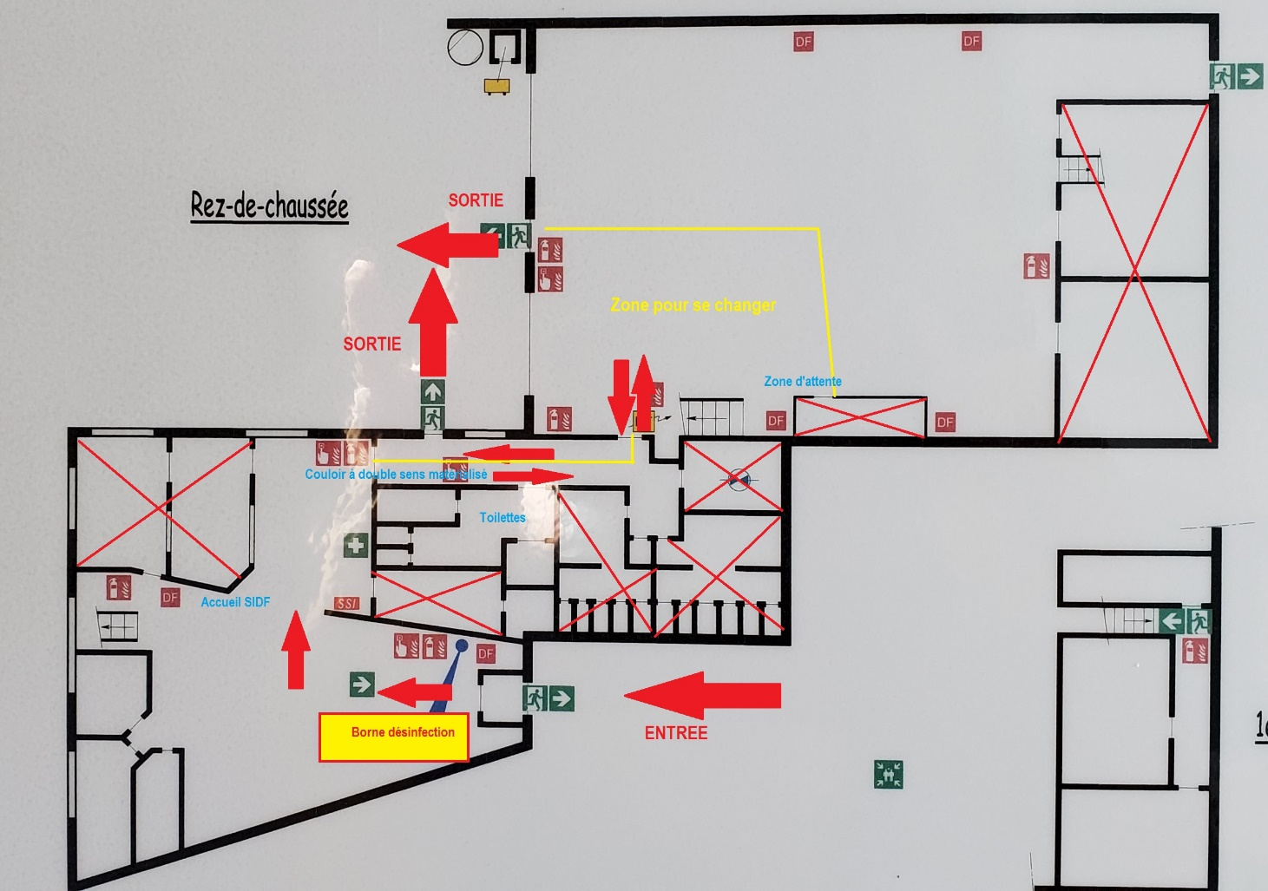

- Entrée par devant
- Sortie par derrière
- Circulation à double sens dans le couloir matérialisé au sol
- Tous les lieux barrés en rouge sont interdits au public ainsi que la voilerie et la cuisine

